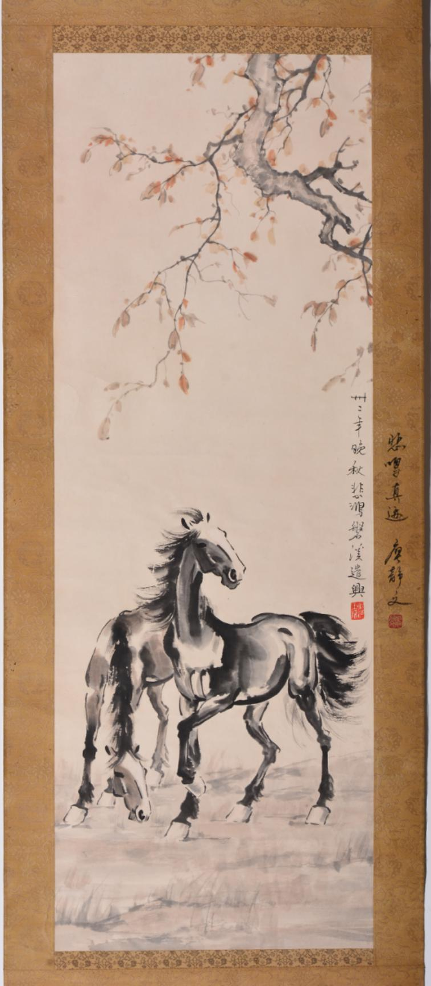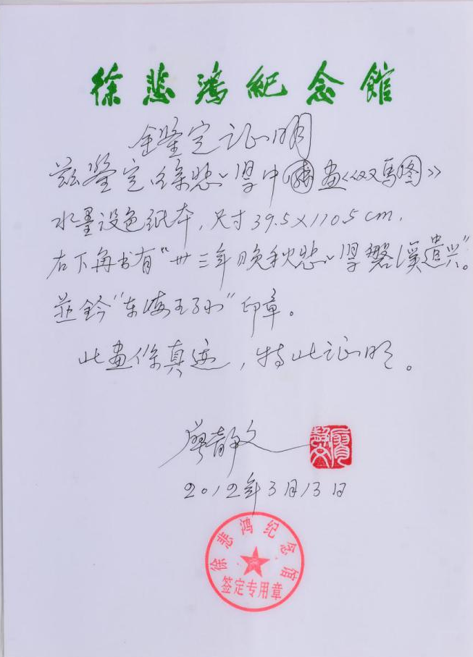

一号拍品： 徐悲鸿 双马图
39.5×110.5cm RMB: 1,200,000-1,500,000
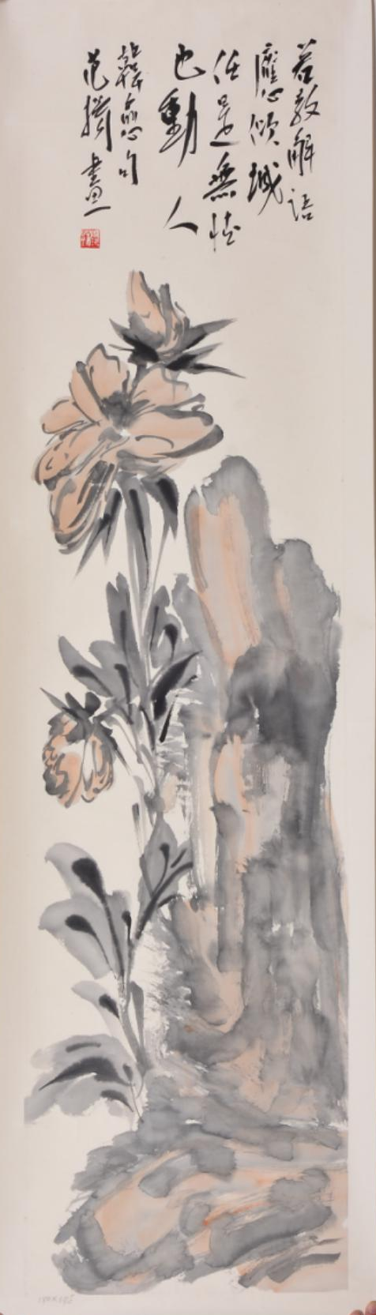

二号拍品： 范扬 花卉图
× cm RMB: 38,000-50,000
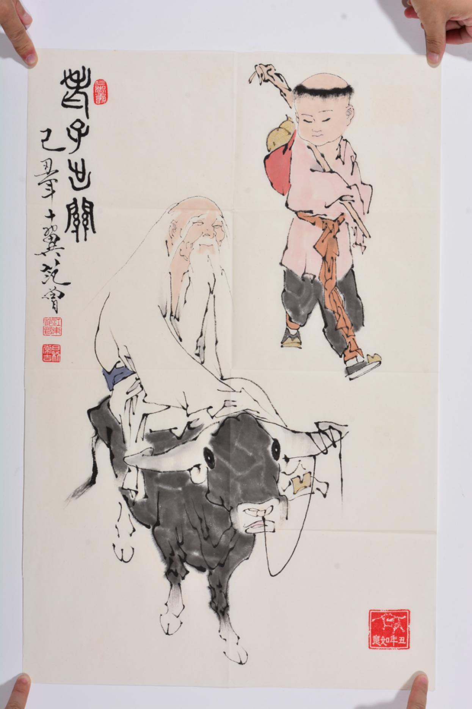

三号拍品： 范曾 老子出关图
× cm RMB: 280,000-360,000
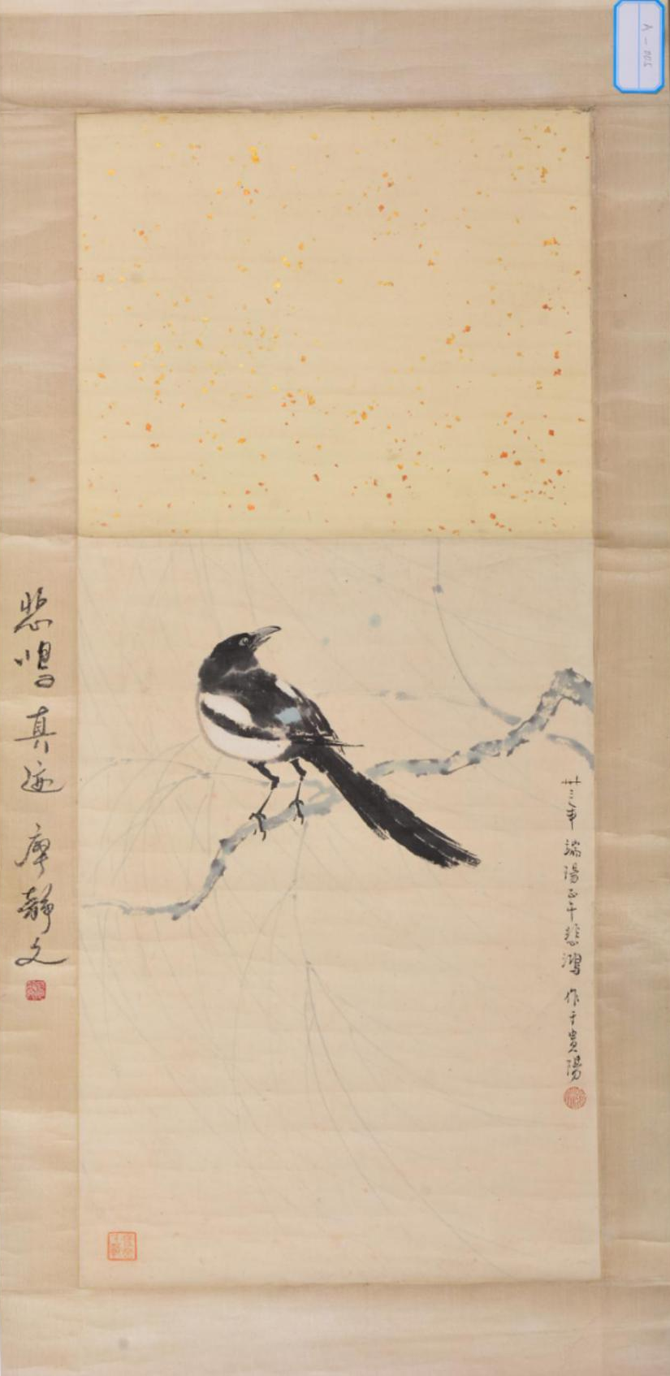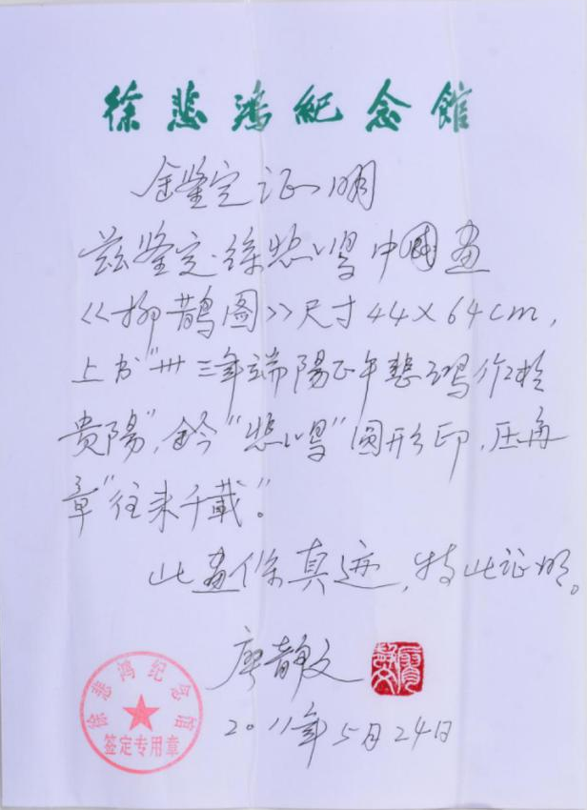

四号拍品： 徐悲鸿 柳鹊图
44×64cm RMB: 800,000-1,000,000

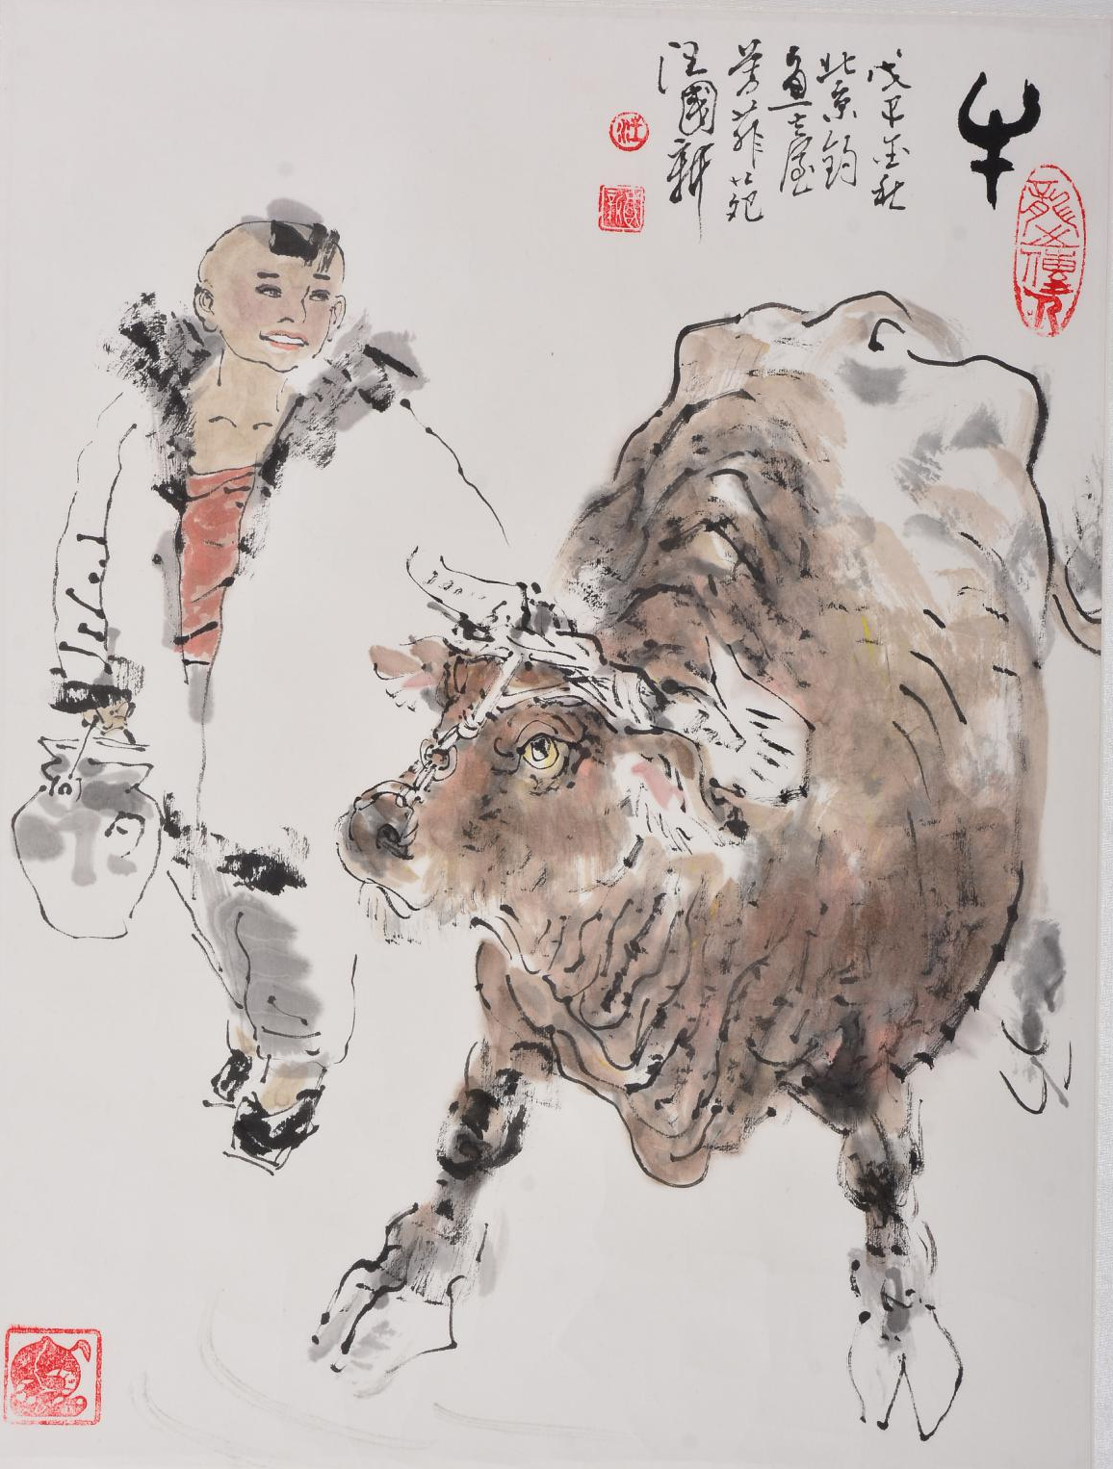

五号拍品： 汪国新 牧牛图
× cm RMB: 2,000-4,000

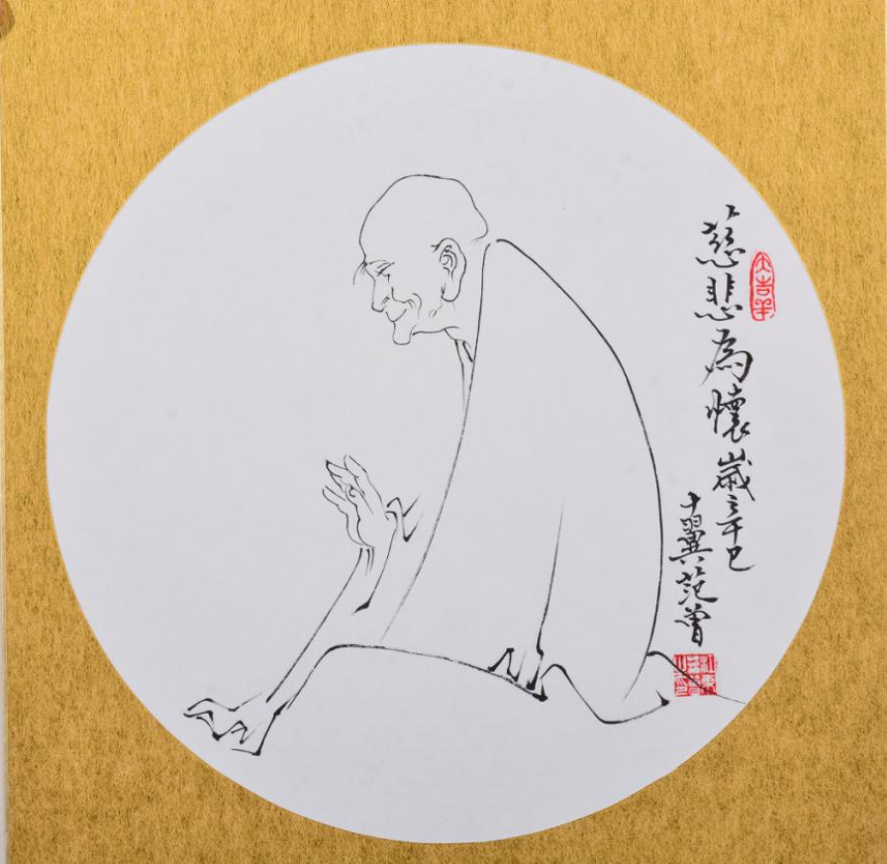

六号拍品： 范曾 慈悲为怀 钢笔画
× cm RMB: 10,000-20,000

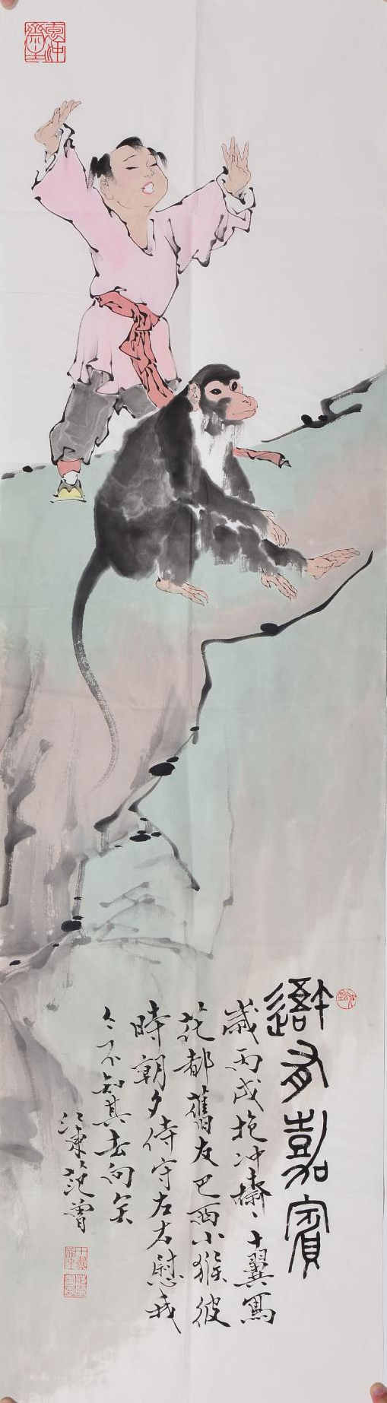
七号拍品： 范曾 吾有嘉宾图
× cm RMB: 350,000-400,000
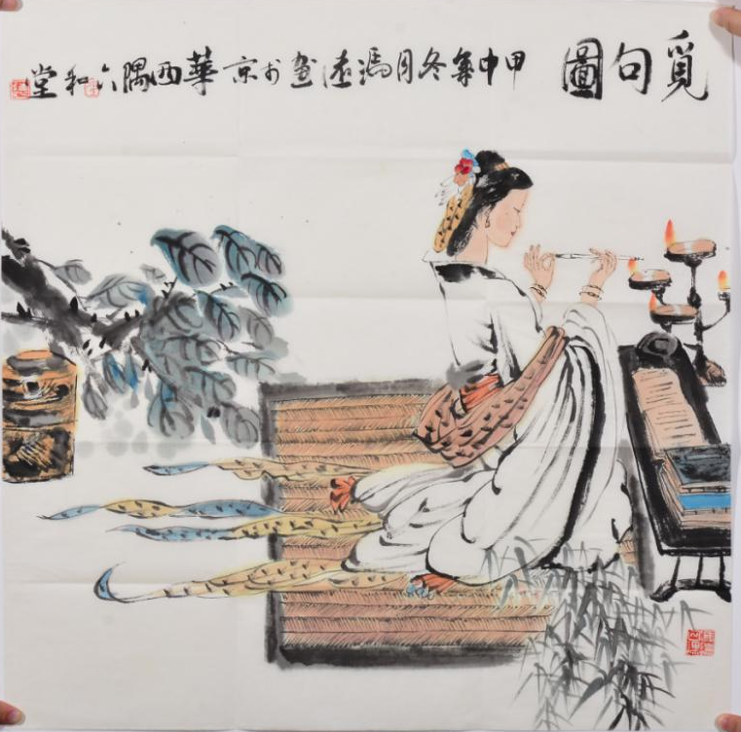

八号拍品： 冯远 觅句图
× cm RMB: 180,000-200,000

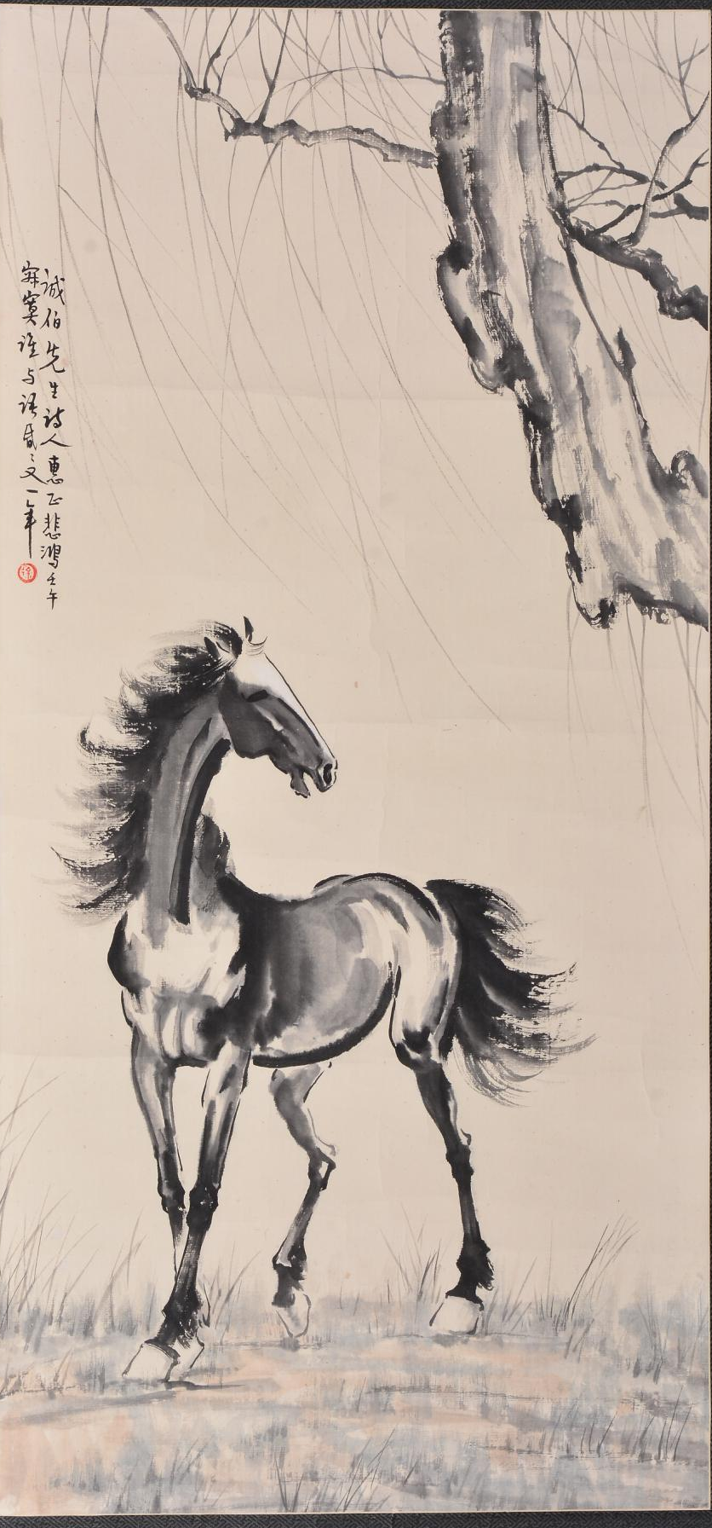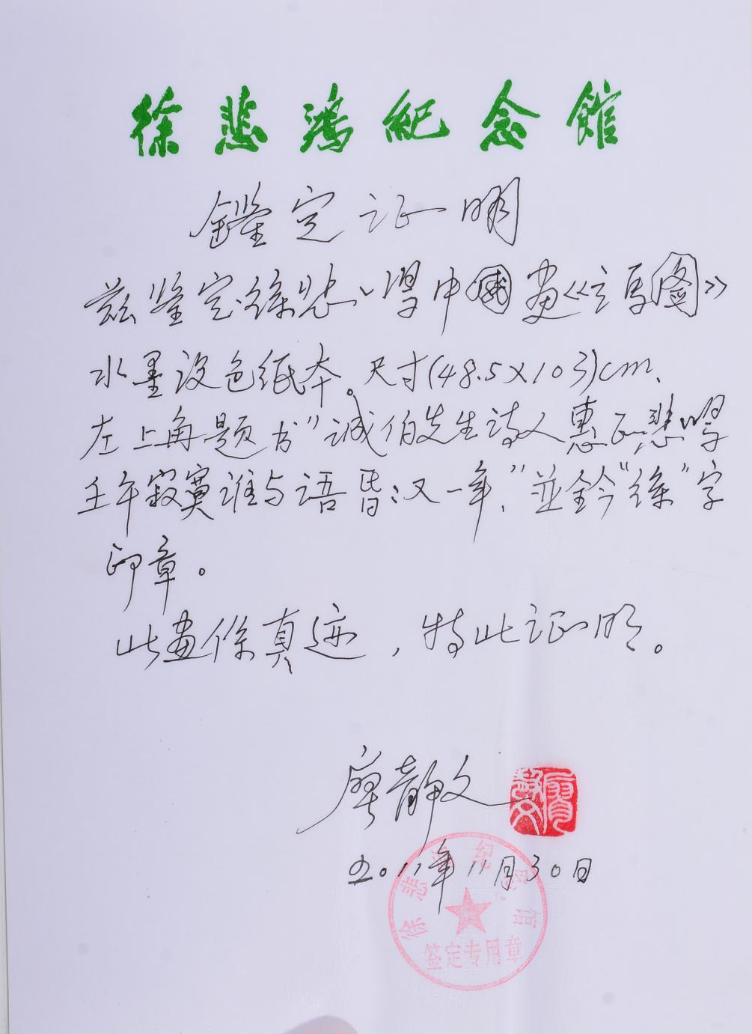

九号拍品： 徐悲鸿 立马图
48.5×103cm RMB: 1,400,000-1,500,000

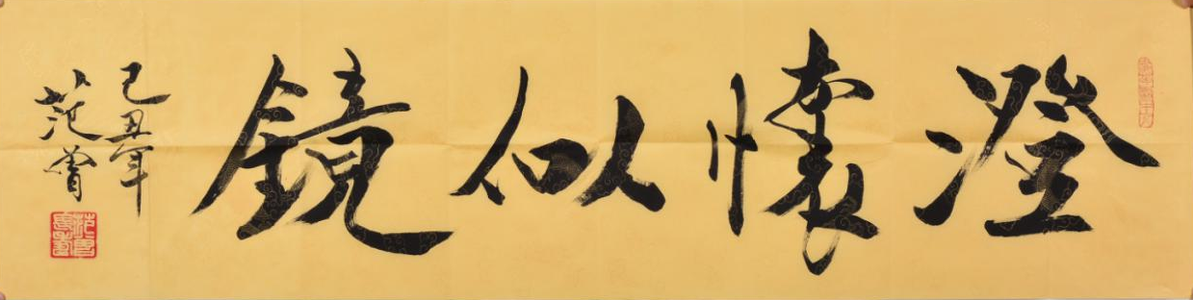

十号拍品： 范曾 澄怀似镜
× cm RMB: 45,000-50,000

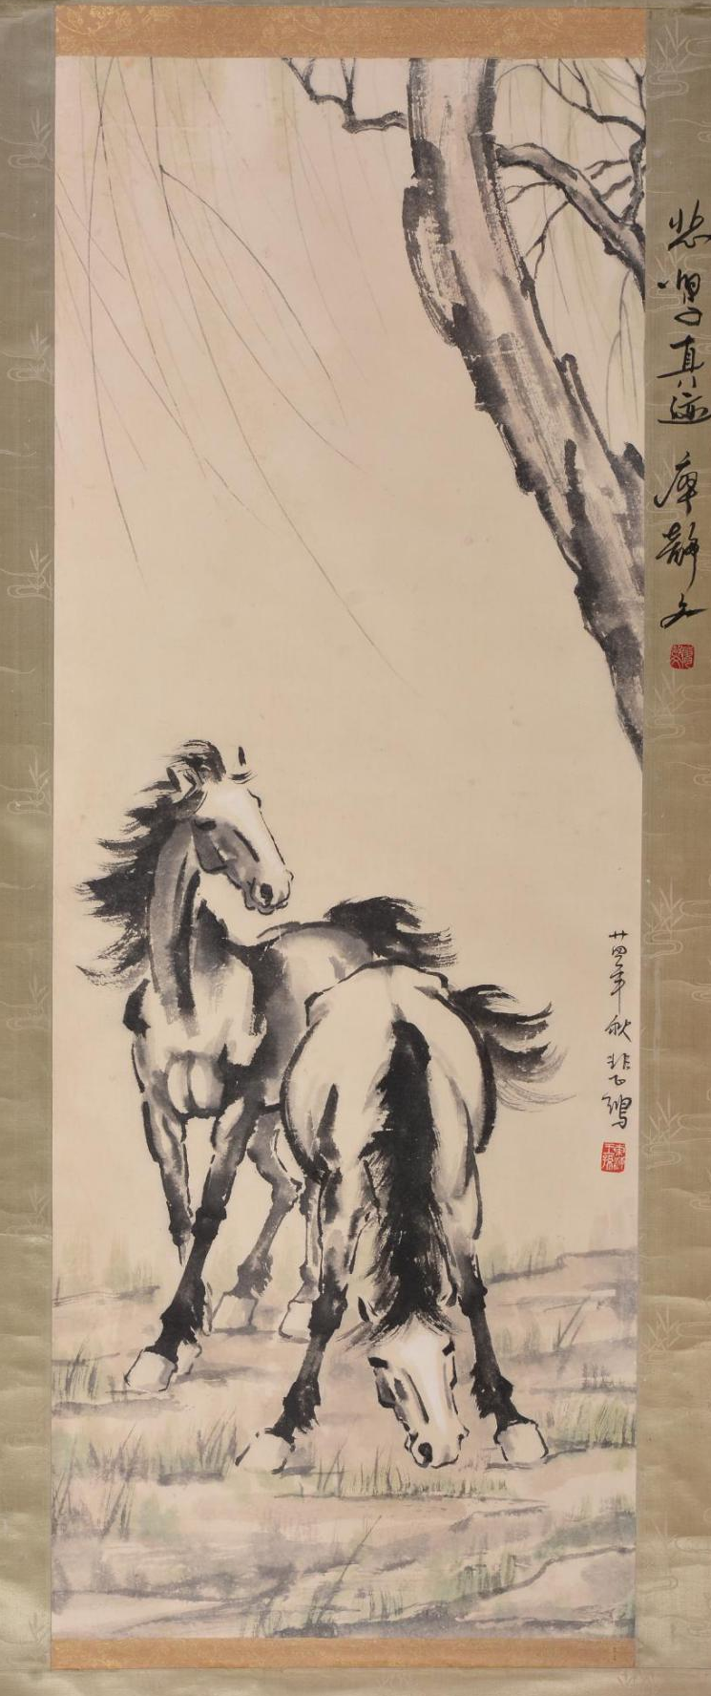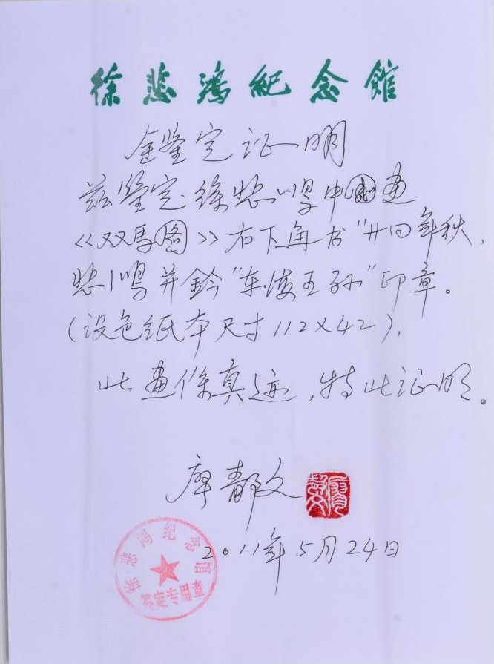

十一号拍品： 徐悲鸿 双马图
112×42cm RMB: 1,800,000-2,000,000
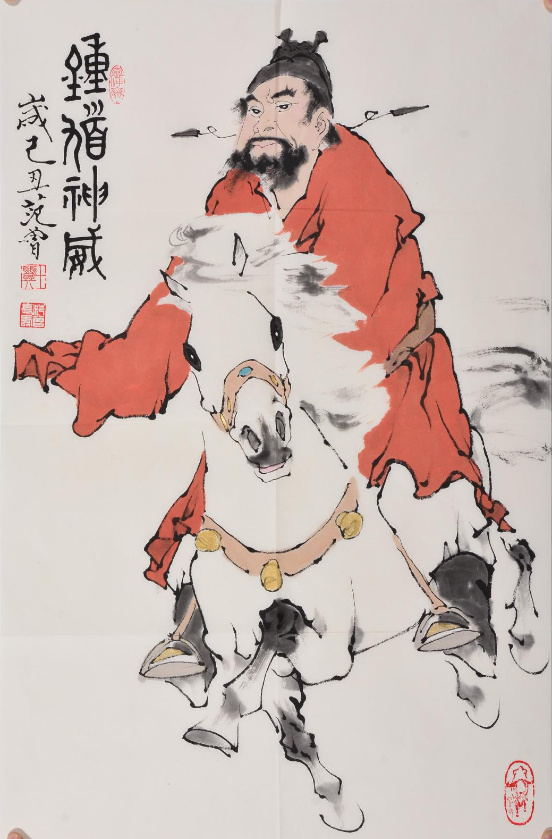

十二号拍品： 范曾 钟馗神威图
× cm RMB: 300,000-360,000

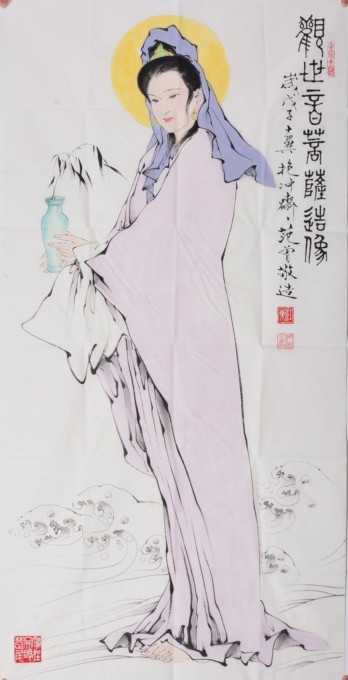
十三号拍品： 范曾 观音图
× cm RMB: 250,000-300,000
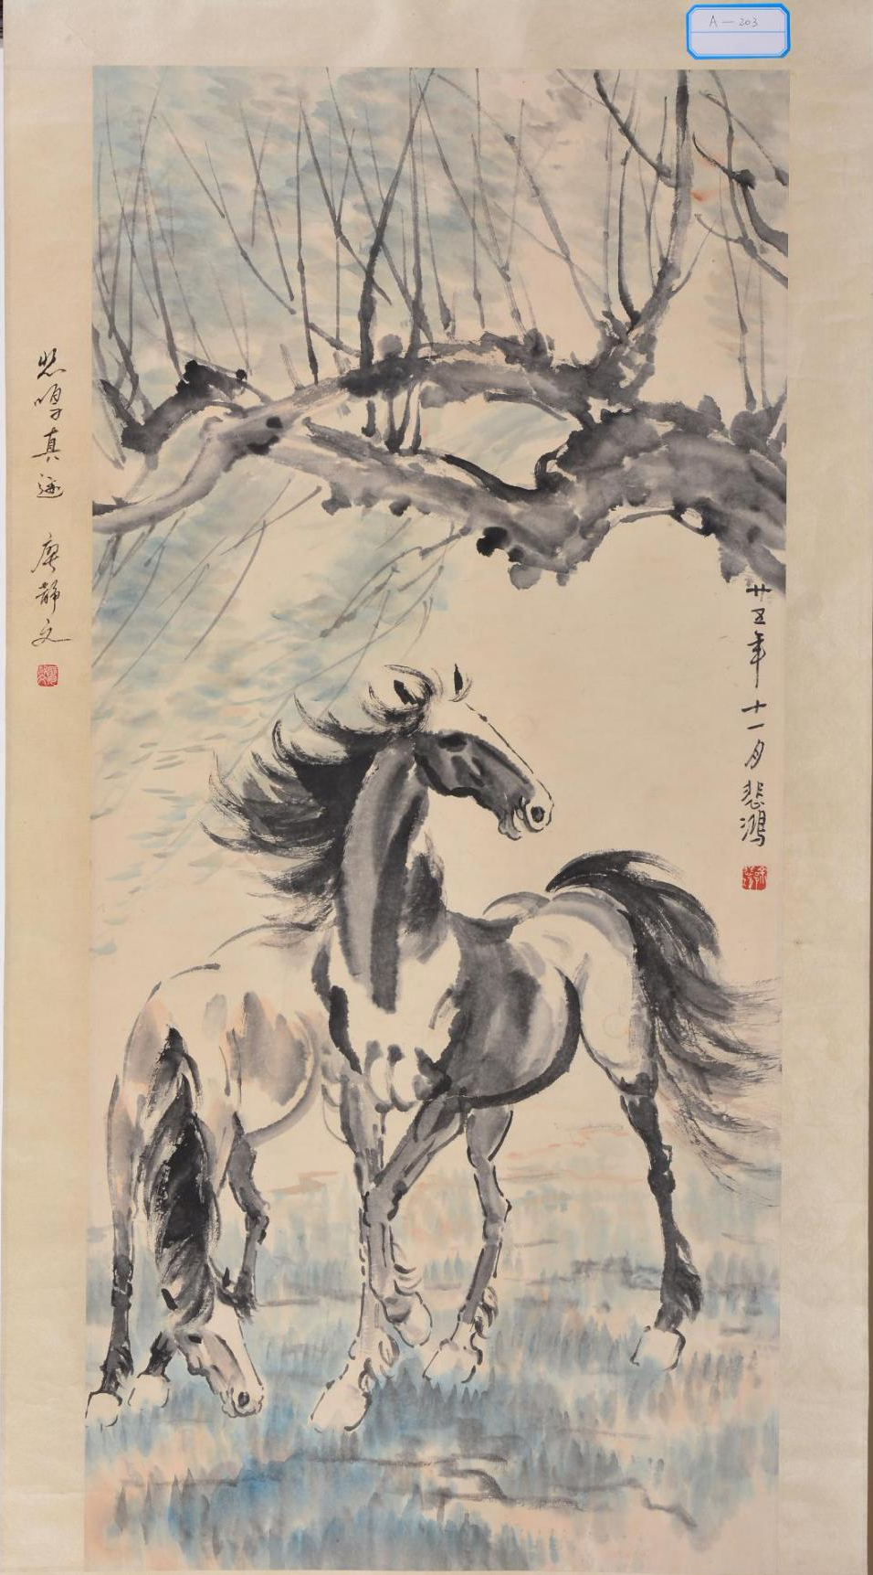
十四号拍品： 徐悲鸿 柳树双马图
48.5×103cm RMB: 1,800,000-2,000,000

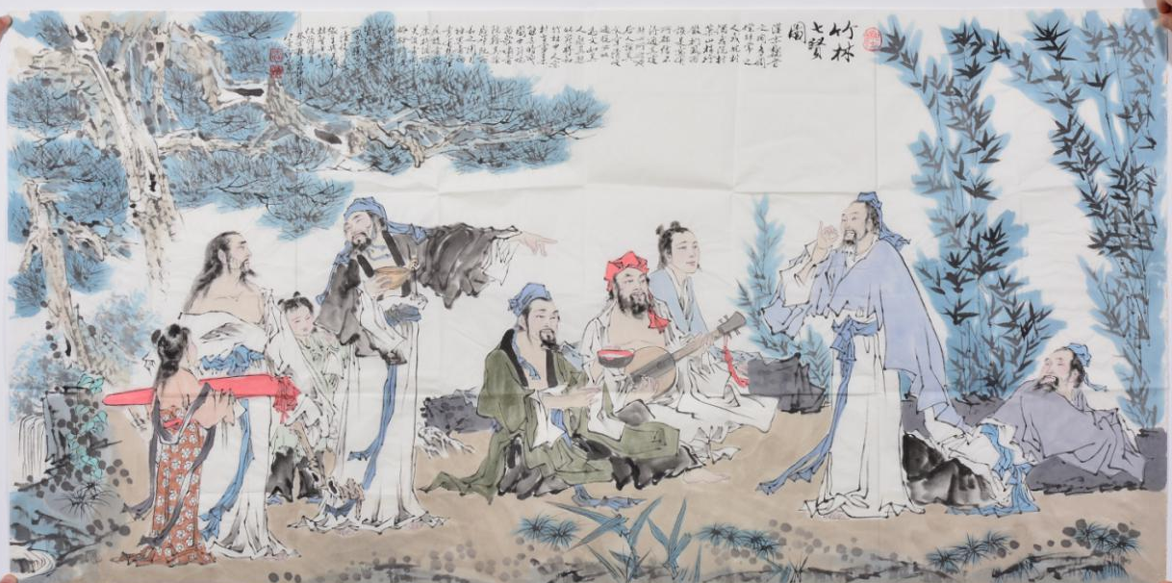

十五号拍品： 范曾 竹林七贤图
× cm RMB: 1,350,000-1,500,000

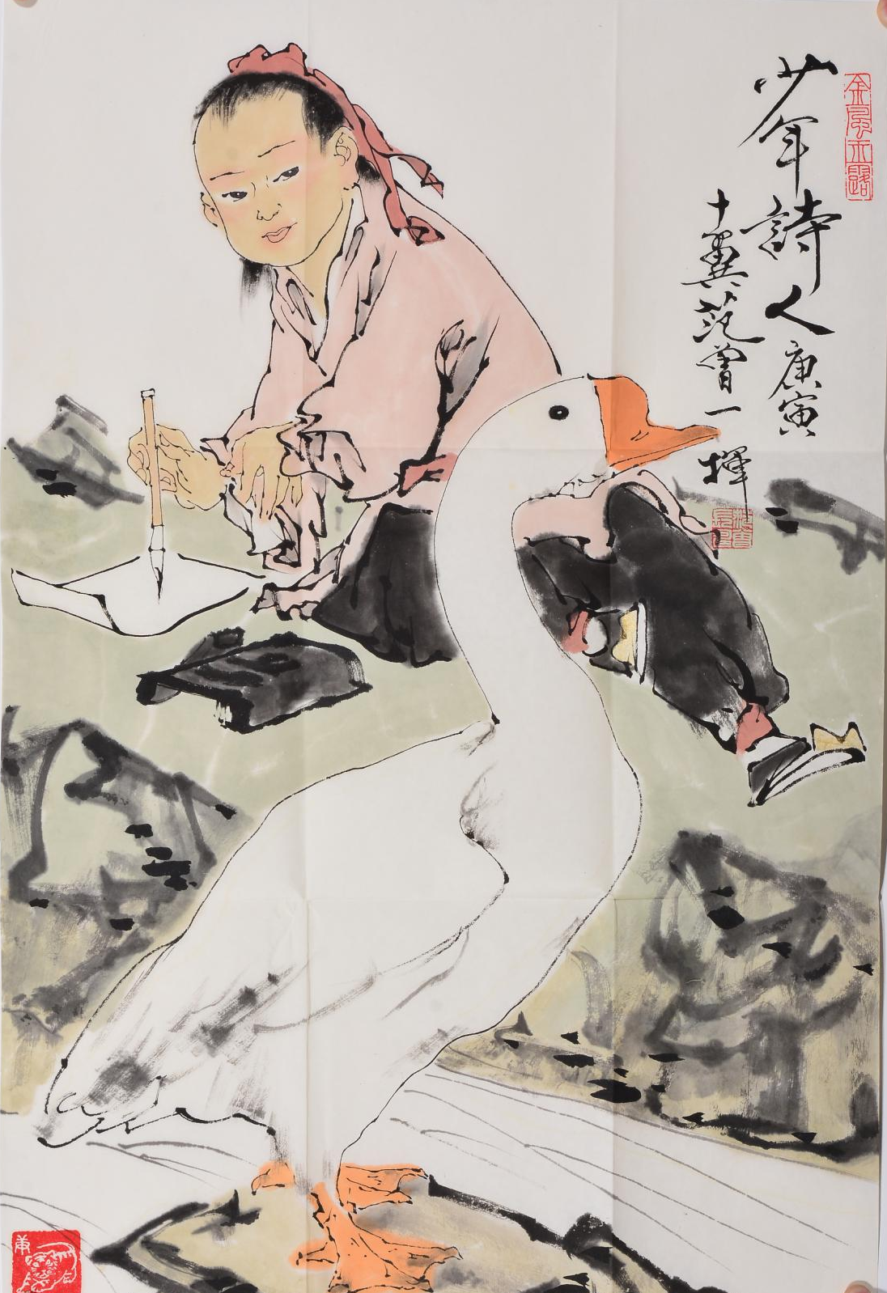

十六号拍品： 范曾 少年诗人唐寅
× cm RMB: 320,000-360,000
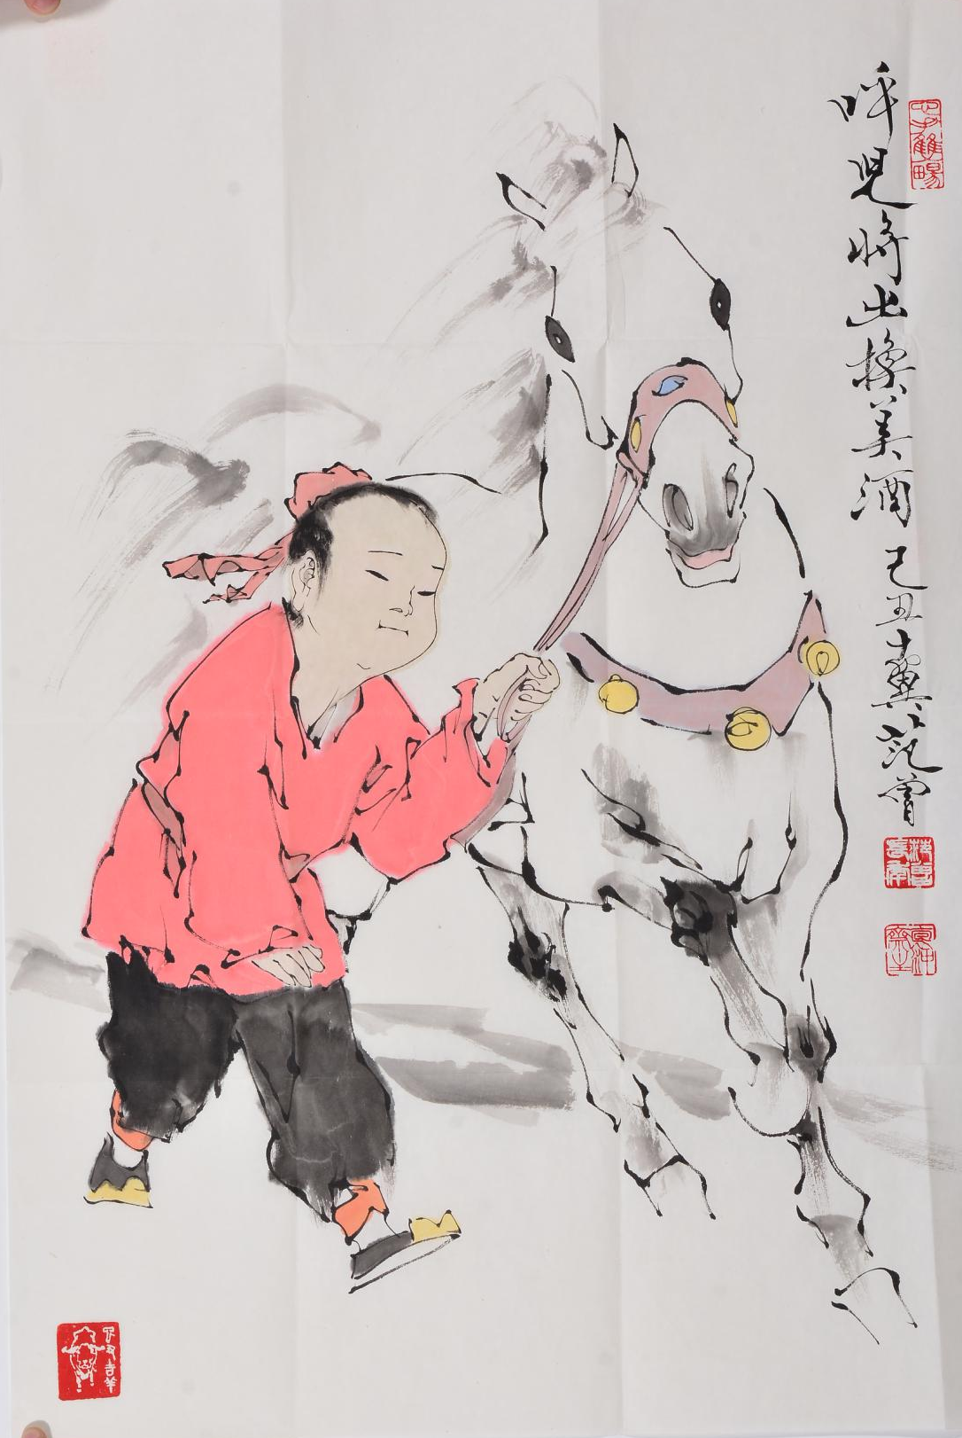

十七号拍品： 范曾 呼儿将出换美酒图
× cm RMB: 300,000-360,000

